| **Coderhouse - Data Analytics**  **Segunda Entrega**   | Caso de estudio: | **Siniestros viales**  **en la provincia de Buenos Aires** | | --- | --- | |  |  | |  |  | | Alumno: | **Juan Pablo Ludueña** | |
| --- | --- | --- | --- | --- | --- | --- | --- | --- |

ÍNDICE

**ÍNDICE 1**

Tabla de versionado 2

Temática: 3

**Alcance: 3**

Objetivo: 3

Hipótesis: 3

Origen del Dataset: 4

# 

# **Tabla de versionado**

| **Version** | **fecha** | **observaciónes** |
| --- | --- | --- |
| 1 | 15/05/2024 | Primer entregable |
| 2 | 05/06/2024 | Segundo entregable |
|  |  |  |

# 

# **Temática:**

Abordaremos el desarrollo en relación a Información sobre lesiones en siniestros viales ocurridos en la Ciudad de Buenos Aires. Los datos incluyen fecha y ubicación del hecho y tipo de transporte involucrado. Además se especifica el género y edad de las víctimas y el tipo de lesión sufrida.

# **Alcance:**

El desarrollo del dashboard apuntará a mostrar información a un nivel táctico, para que los líderes y mandos medios del Observatorio de Movilidad y Seguridad Vial de la Ciudad de Buenos Aires (OMSV) revisen, estudien y tomen las decisiones pertinentes al aumento sostenido de siniestros que mostraron un crecimiento sostenido entre los años 2019 y 2021

# **Objetivo:**

Desarrollar un dashboard que permita a los interesados obtener información de calidad para la futura toma de decisiones en relación a los siniestros registrados en la ciudad de Buenos Aires, entre los años 2019 y 2021

# **Hipótesis:**

Es necesario entender si se han aplicado correctas politicas y controles viales dentro del período mencionado que hayan hecho bajar la cantidad de siniestros viales y la gravedad de los mismos, en caso de no ser así es importante tener en cuenta ésta información para futuras tomas de decisiones.

# 

# 

# **Origen del Dataset:**

Éste dataset toma como su principal fuente de información datos policiales, tal y como recomiendan los estándares internacionales. Las estadísticas elaboradas se realizan en base a los sumarios que instruye la Policía de la Ciudad ante la clase de delito: lesiones culposas (Arts. 94 y 94 bis del Código Penal de la Nación)

En el año 2018, comenzó a operar la Policía de la Ciudad, dependiente del Ministerio de Justicia y Seguridad del GCBA (MJyS).

La Policía de la Ciudad cubrió la totalidad del territorio e integró la información que hasta entonces recopilaban las fuerzas de manera independiente. En virtud de ello, a partir del segundo cuatrimestre de 2018, la principal fuente de información sobre siniestros viales con la que trabaja el Observatorio es la del MJyS, fuente que permite conocer una mayor cantidad de casos por cubrir la totalidad del territorio de la Ciudad.

Las estadísticas de delitos por Lesiones Culposas informadas por el MJyS son procesadas por el equipo del Observatorio para verificar que los incidentes se ajusten a las definiciones de siniestro vial vertidas en este documento.

Asimismo, con el relevamiento propio a los trece hospitales de agudos de la Ciudad de Buenos Aires se logró asignar gravedad de la lesión, considerando siniestros graves a aquellos que tuvieron víctimas que debieron ser hospitalizadas por al menos 24hs.

[Link al dataset (xls)](https://docs.google.com/spreadsheets/d/1QVJYAzg3QwiyDlmOzhgzp68kU9UkwPuR/edit?usp=drive_link&ouid=104511010569512327633&rtpof=true&sd=true)

# **Diagrama Entidad - Relación (DER)**

Para una mejor visualización, ver el siguiente [link](https://drive.google.com/file/d/1-_TwIbOkDpL_TT-NXGdwwhFuRoEFjW2t/view?usp=sharing)

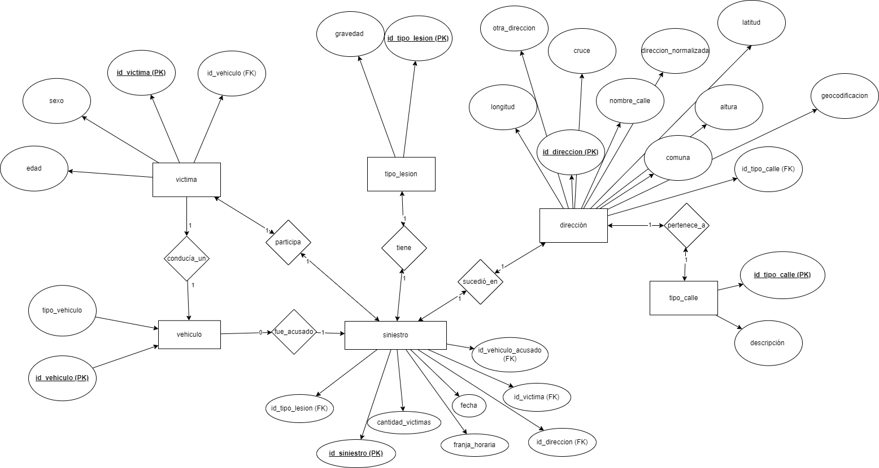

# **Listado de Tablas**

En este apartado, se hará mención de cada una de las tablas junto a una breve

descripción de las mismas y la definición de la clave primaria y foránea:

* **siniestro:** Incidente ocurrido en una vía de acceso público en el que participa al menos un vehículo y que resulta en al menos una persona lesionada o fallecida.
  + PK: id_siniestro
  + FK: id_tipo_lesion; id_calle; id_victima; vehiculo_acusado
* **victima:** Datos de quien haya fallecido o se haya lastimado a raíz del hecho, o bien peatón/a
  + PK: id_victima
  + FK: id_vehiculo
* **vehiculo:** Datos del vehículo que ocupaba la víctima o que ocupaba quien resultó acusado/a del hecho, sin implicar culpabilidad legal
  + PK: id_vehiculo
  + FK: N/A
* **tipo_de_lesión:** Nivel máximo conocido de gravedad de la lesión de la(s) víctima(s) del siniestro en función del tiempo de hospitalización
  + PK: id_tipo_de_lesion
  + FK: N/A
* **direccion:** Dirección donde se produjo el siniestro
  + PK: id_dirección
  + FK: id_tipo_de_calle
* **tipo_de_calle:** Tipo de arteria. En el caso de intersecciones a nivel se clasifica según la de mayor jerarquía
  + PK: id_tipo_de_calle
  + FK: N/A

# **Detalle de columnas**

En la siguientes páginas presentamos las tablas el DER del proyecto final, con sus

Columnas, Descripción, Tipo de Dato, Primary key y Foreign key.

| **Tabla: siniestro** | | | | |
| --- | --- | --- | --- | --- |
| **columna** | **descripcion** | **tipo de dato** | **PK** | **FK** |
| id_siniestro | identificador unico del siniestro | numerico | SI | - |
| cantidad_victimas | cantidad de víctimas | numerico | - | - |
| fecha | fecha en formato dd/mm/aaaa | fecha | - | - |
| id_tipo_lesion | id del tipo de lesion | numerico | - | SI |
| id_vehiculo_acusado | id del vehiculo acusado | numerico | - | SI |
| id_victima | id de la victima | numerico | - | SI |
| id_direccion | id de la direccion | numerico | - | SI |
| franja_horaria | franja horaria entera | numerico | - | - |

| **Tabla: direccion** | | | | |
| --- | --- | --- | --- | --- |
| **columna** | **descripcion** | **tipo de dato** | **PK** | **FK** |
| id_direccion | identificador de direccion | numerico | SI | - |
| longitud | longitud con separador punto. WGS84 | numerico | - | - |
| otra_direccion | direccion en formato alternativo | texto | - | - |
| cruce | cruce en caso de que sea una encrucijada | texto | - | - |
| direccion_normalizada | direccion en formato normalizado USIG | texto | - | - |
| nombre_calle | nombre de la arteria donde se produjo el hecho | texto | - | - |
| comuna | comuna de CABA con jurisdicción según la ubicación | texto | - | - |
| latitud | latitud con separador punto. WGS84 | numerico | - | - |
| altura | altura de la arteria donde se produjo el hecho | numerico | - | - |
| id_tipo_calle | identificador del tipo de calle | numerico | - | SI |
| geocodificacion | geocodificación plana | numerico | - | - |

| **Tabla: tipo_calle** | | | | |
| --- | --- | --- | --- | --- |
| **columna** | **descripcion** | **tipo de dato** | **PK** | **FK** |
| id_tipo_calle | identificador unico del tipo de calle | numerico | SI | - |
| descripción | Tipo de arteria. En el caso de intersecciones a nivel se clasifica según la de mayor jerarquía | texto | - | - |

| **Tabla: tipo_lesion** | | | | |
| --- | --- | --- | --- | --- |
| **columna** | **descripcion** | **tipo de dato** | **PK** | **FK** |
| id_tipo_lesion | identificador unico del tipo de lesion | numerico | SI | - |
| gravedad | Nivel máximo conocido de gravedad de la lesión de la(s) víctima(s) del siniestro en función del tiempo de hospitalización | texto | - | - |

| **Tabla: victima** | | | | |
| --- | --- | --- | --- | --- |
| **columna** | **descripcion** | **tipo de dato** | **PK** | **FK** |
| id_victima | identificador unico de la victima | numerico | SI | - |
| id_vehiculo | identificador del vehiculo | numerico | - | SI |
| sexo | Sexo de la víctima según registro policial | texto | - | - |
| edad | Edad en años enterios de la víctima en registro policial | numerico | - | - |

| **Tabla: vehiculo** | | | | |
| --- | --- | --- | --- | --- |
| **columna** | **descripcion** | **tipo de dato** | **PK** | **FK** |
| id_vehiculo | identificador unico del vehiculo | numerico | SI | - |
| tipo_vehiculo | tipo de vehiculo que participó del siniestro | texto | - | - |